Контрольная работа „Und was bringt uns der Winter?“ 3 класс

1. Вставь пропущенную букву.(5б)

- Wei - - ach- en
- der Weihna - -tsba – m
- die Weih - -chtska – te
- die K – r – e
- ro – el –
2. Переведи на русский язык(10б)
- Alles ist weiß___________________________.
- Der Winter ist da.________________________
- der Baum_______________________________
- Schi laufen______________________________
- Rodeln_________________________________
- das Neujahr_____________________________
- das Weihnachten_________________________
- die Kerze_______________________________
- der Weihnachtsbaum______________________
- selbst__________________________________
3. Переведи на немецкий язык.(10б)

- Мастерить_____________________________
- Покупать______________________________
- Родственники__________________________
- кататься на коньках_____________________
- Всюду лежит снег______________________
- идти гулять____________________________
- Идет снег_____________________________
- Каток________________________________
- Украшать_____________________________
- Снежинка_____________________________

4. Найди соответствия в двух колонках.(5б)
- Schi laufen
- Schlittschuh laufen
- rodeln
- einen Schneemann bauen
- eine Schneeballschlacht machen

  - кататься на санках
  - кататься на коньках
  - кататься на лыжах
  - лепить снеговика
  - играть в снежки

5. Найди окончания для каждого предложения.(6б)
- Der Winter ist a) schneit.
- Alles ist b) überall.
- Es ist c) fallen auf die Erde.
- Es d) schon da.
- Die Schneeflocken e) kalt.
- Der Schnee liegt f) weiß.

6. Прочитай текст и выбери нужную картинку.(2б)
Unser Hof
Unser Haus ist sehr groß. Es ist hoch und schön. Das Haus steht im Hof. Der Hof ist sehr groß. Hier sind viele Bäume. Im Hof stehen auch viele Bänke. Die Kinder gehen gern in den Hof. Sie spielen hier. Sie laufen hier im Winter Schi und Schlittschuh und machen Schneeballschlachten.
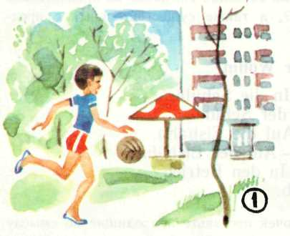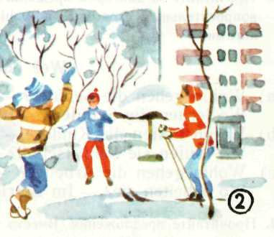

Баллы: max 38б
<19б ---«2»
19-28б---«3»
29-35б---«4»
36-38б---«5»

